
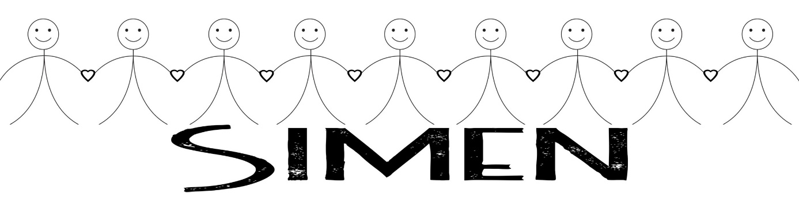
VELKOMMEN
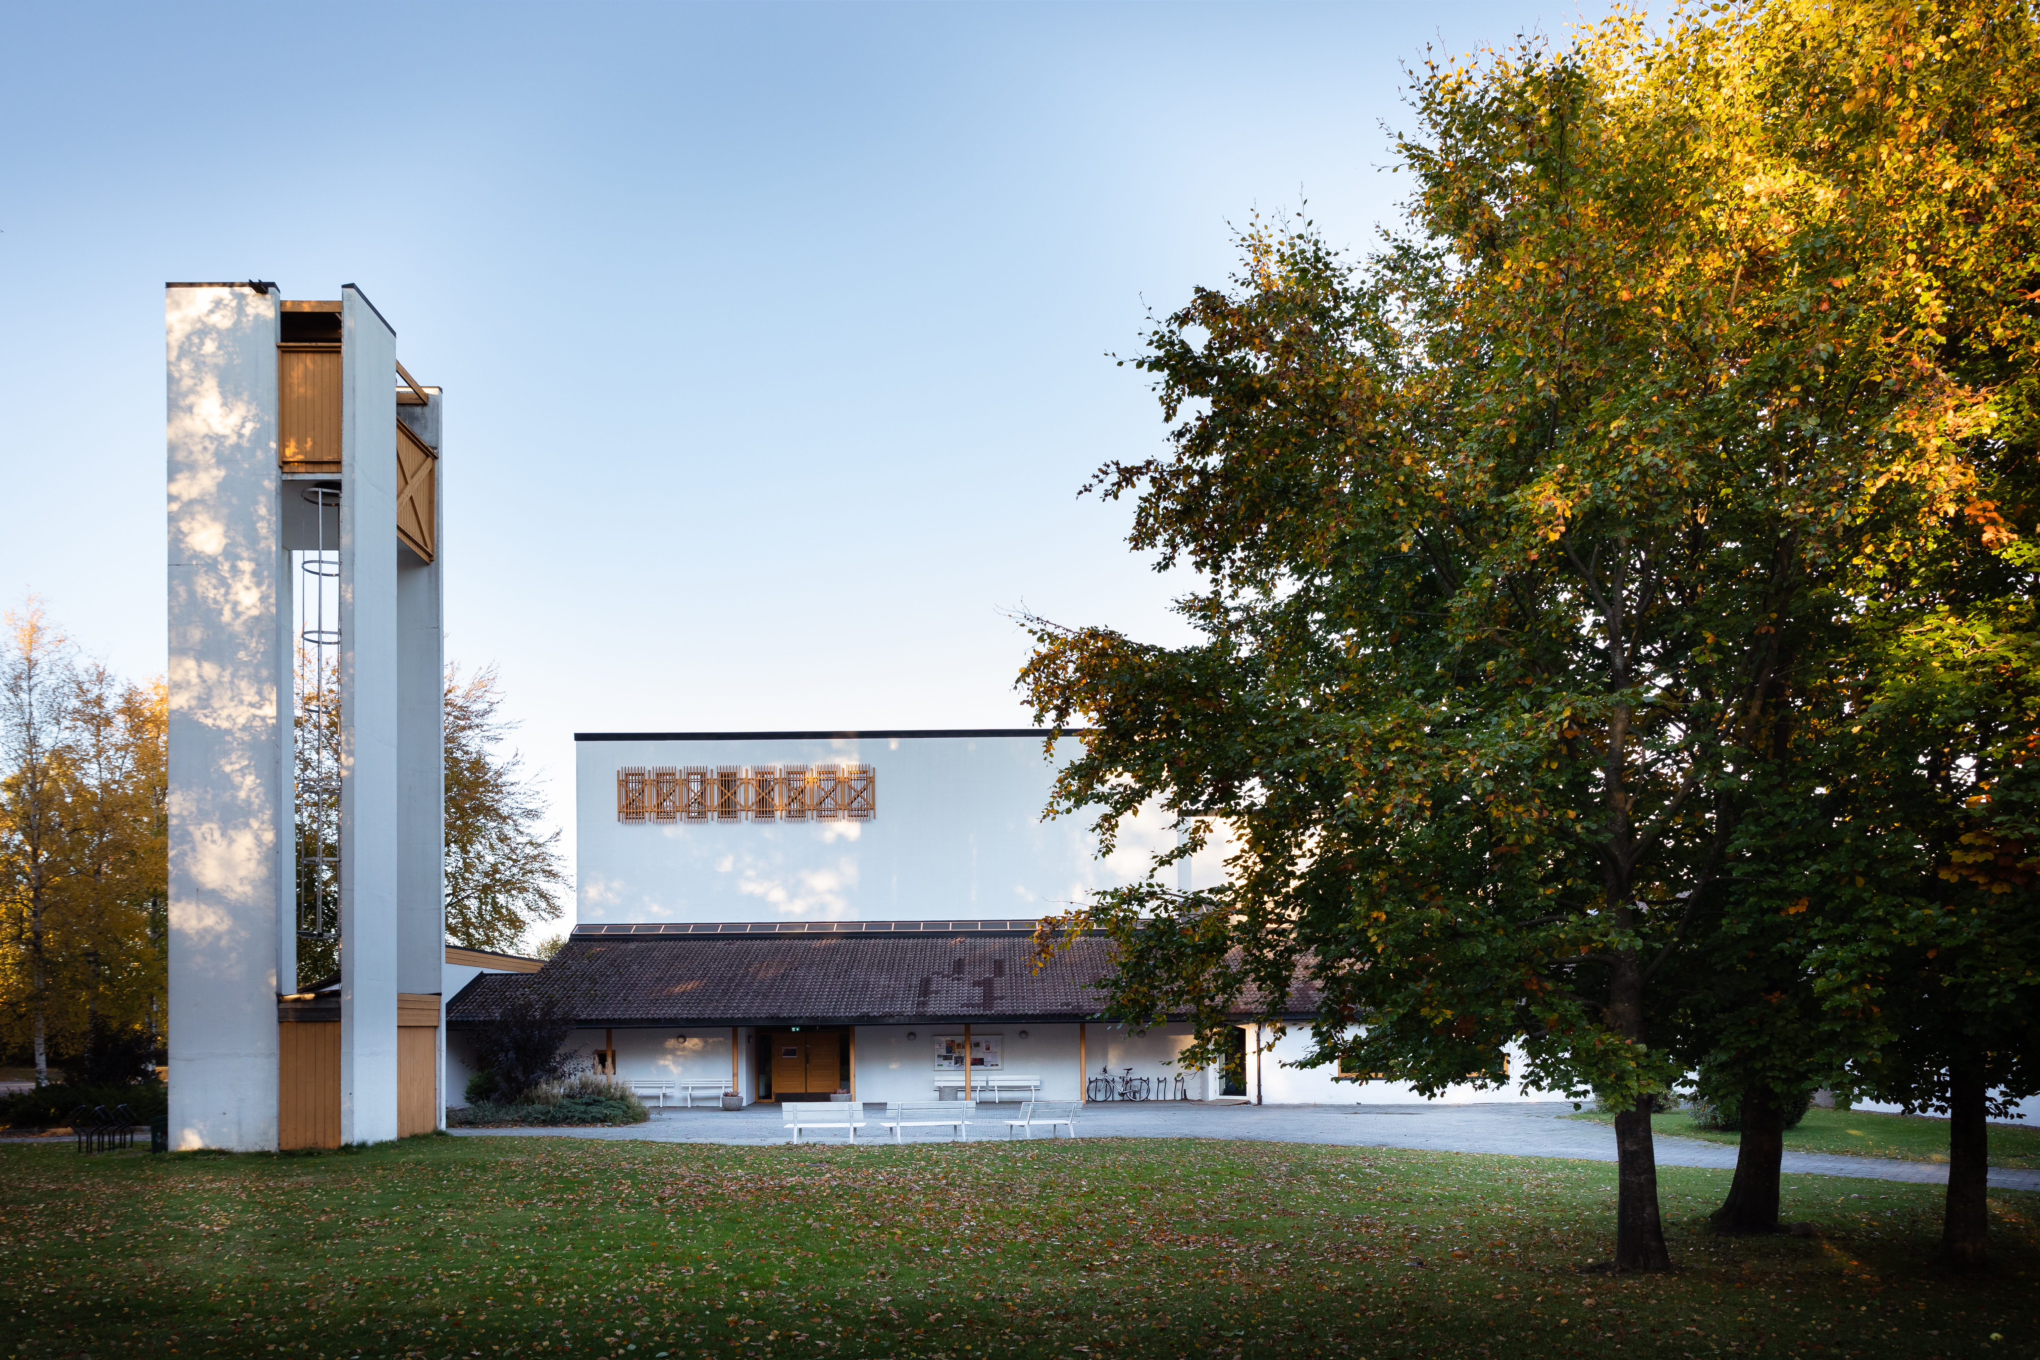

Torsdag 18. september

kl. 17.30-19.15, Bugården kirke

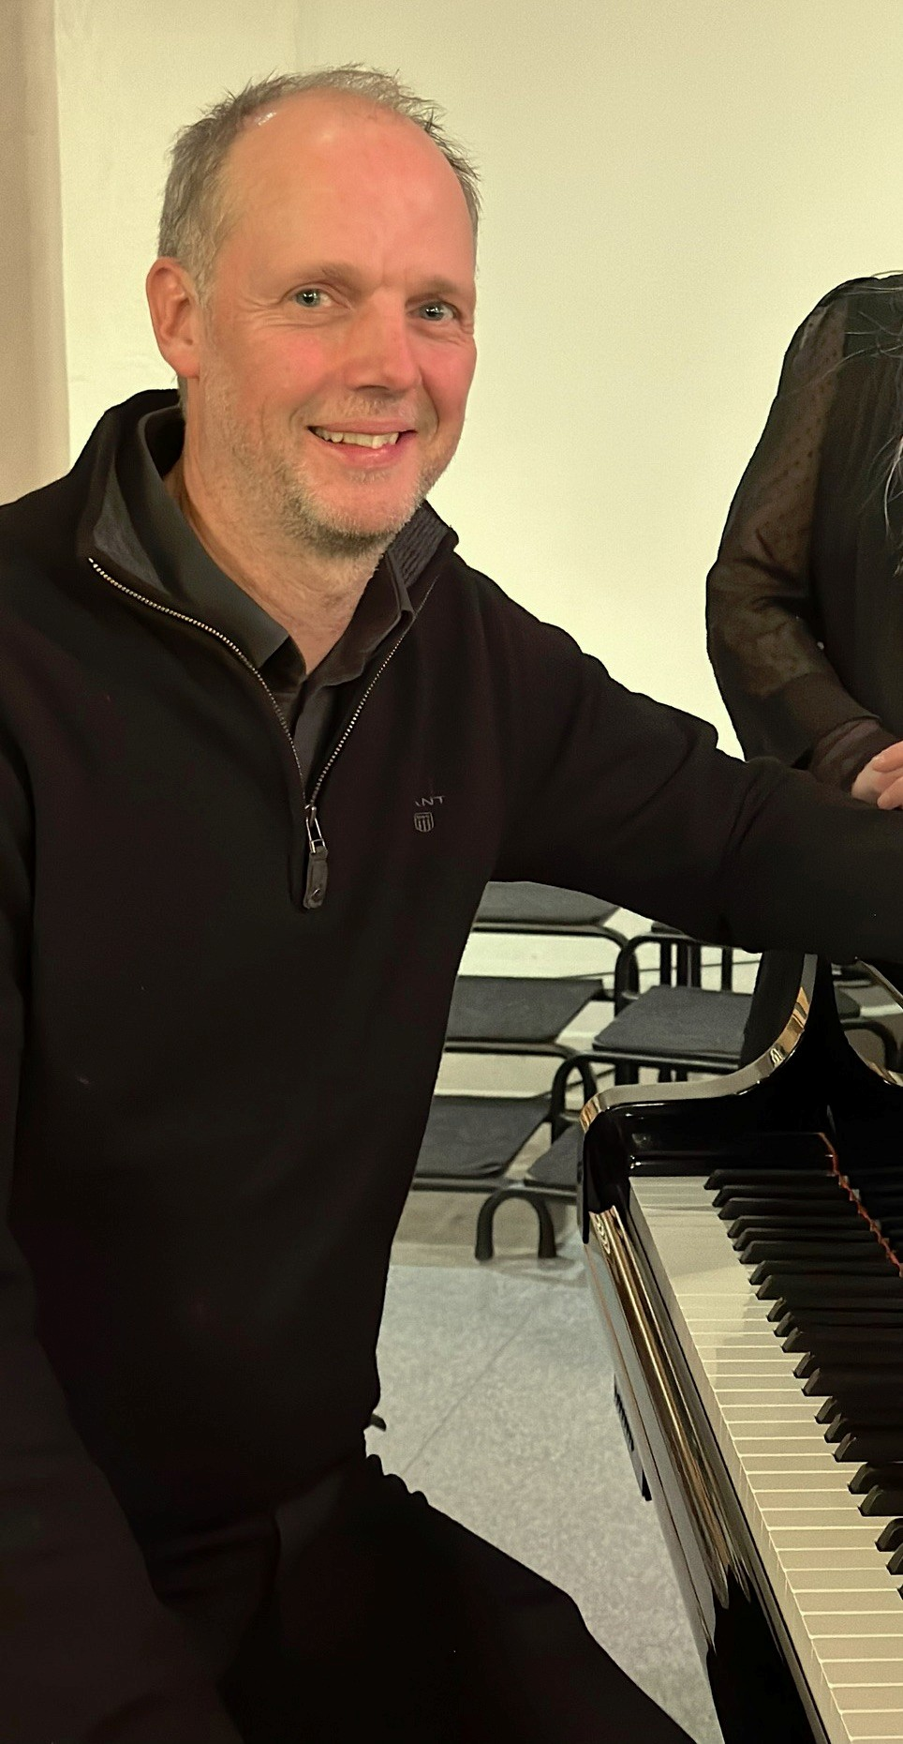
Denne høsten blir det mye sang og musikk. Musiker Stian Tveit blir med på SIMEN. Hvis noen vil bidra med solosang sammen med ham er det hyggelig.

Vi spiser pølser

Utlodning

Det koster kr. 50 med lodd.
Vi har vipps.
Ledsagere gratis.

Matallergier meldes til Lise senest dagen før
95 86 97 86
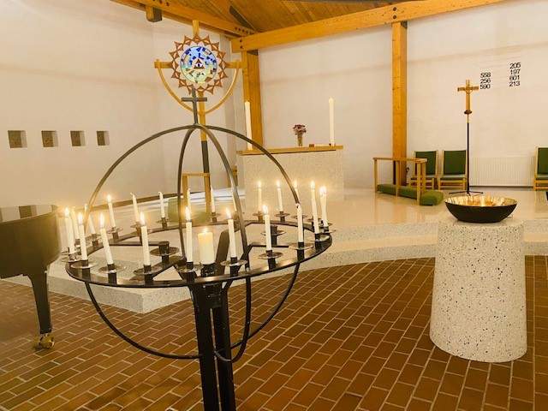
Avslutning i kirkerommet


Alltid oppdatert informasjon om SIMENs arrangementer på Sandefjord.kirken.no
DEN NORSKE KIRKE

